Всероссийская «Школа безопасности» чествует победителей соревнований
06.08.2019
Сегодня, 3 августа, проводится торжественное закрытие XV Всероссийских соревнований «Школа безопасности», в которых 18 лучших команд из 13 регионов страны боролись за звание лучшей команды страны.
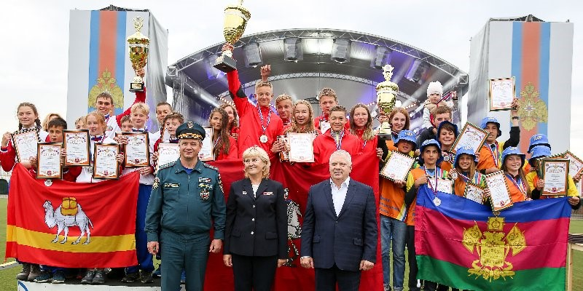
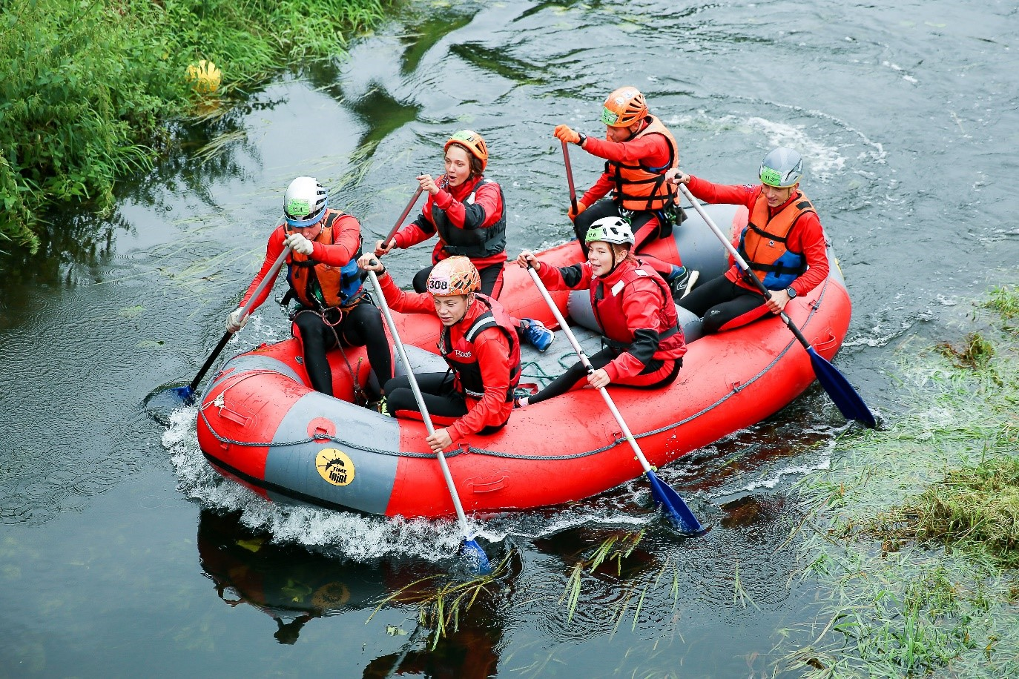
Недельный марафон завершился победой команды Москвы в старшей и младшей группах. Второе место заняли в старшей группе - Республика Удмуртия, в младшей - Челябинская область. Третье место завоевали в старшей группе – Тюменская область, в младшей группе – Краснодарский край.
Школьники и юные спортсмены из Брянской, Кемеровской, Московской, Псковской, Тюменской, Челябинской областей, Республики Дагестан, Мари Эл, Удмуртии, Краснодарского края, Ханты-Мансийского автономного округа, Еврейской автономной области и Москвы показывали свои знания и мастерство.
В завершении «Школы безопасности» юные спортсмены прошли самое трудное и увлекательное состязание — трехдневный «Маршрут выживания». Участники соревнований ориентировались на местности, шли по заданному маршруту и сплавлялись по реке на плоту, преодолевали различные препятствия, используя специальное снаряжение, как опытные туристы разбивали лагерь, устанавливали палатки и готовили пищу в полевых условиях, искали пострадавших с помощью современных GPS устройств, оказывали им первую помощь и транспортировали через навесную переправу.
«Маршрут выживания» был интересный и требовал от команд организованности, внимания, профессиональных навыков, хорошей физической и моральной подготовки. Было сложно, но команды дружно преодолевая этап за этапом, демонстрировали взаимовыручку и успешно применяли полученные знания, быстро находили правильные решения и показали хорошие результаты.
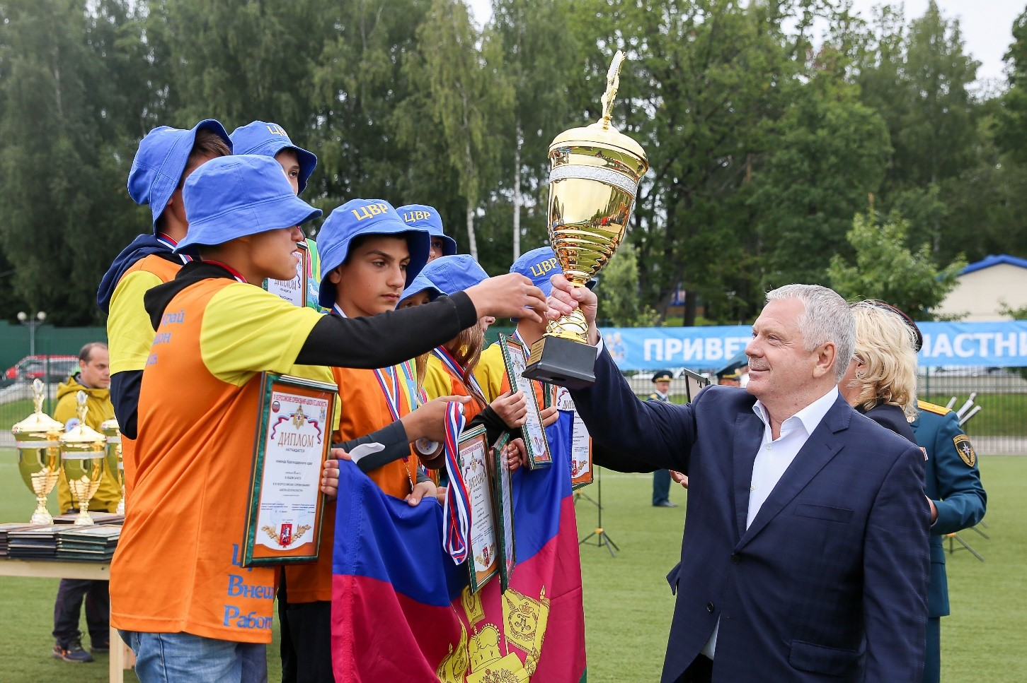
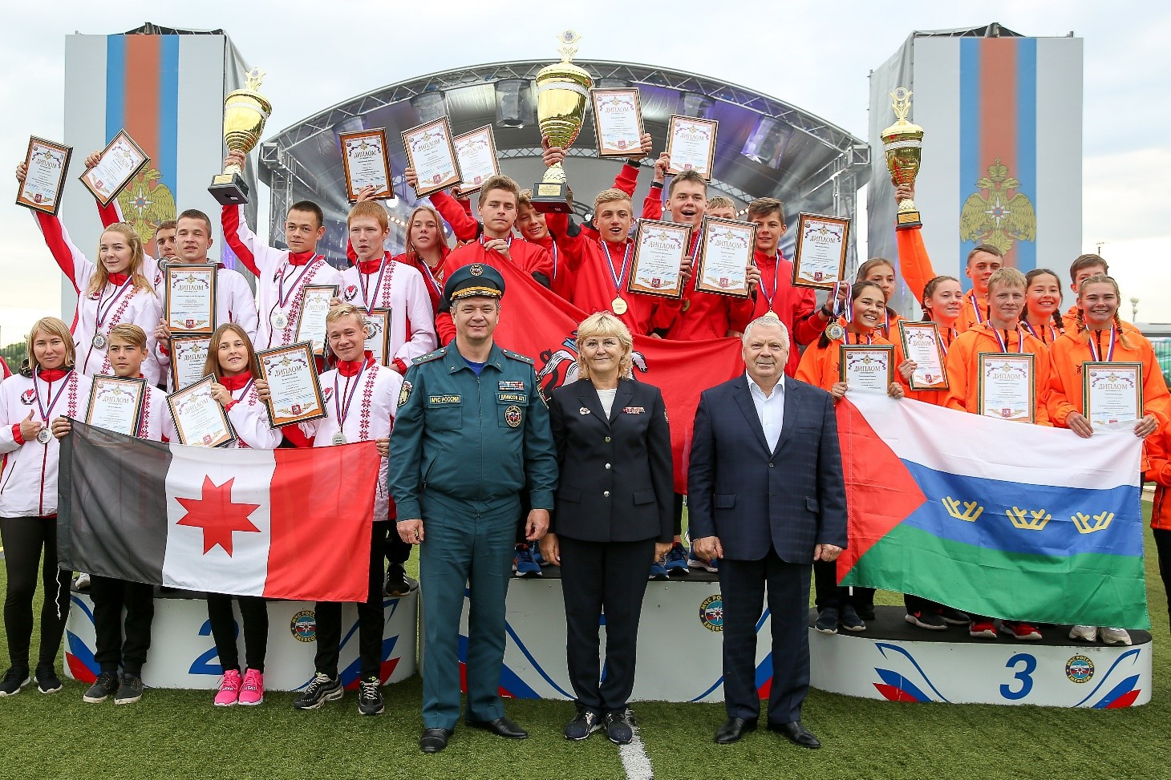
На закрытии XV Всероссийских соревновании «Школа безопасности», юных спортсменов приветствовали заместитель министра МЧС России Илья Денисов и руководитель Департамента ГОЧСиПБ Юрий Акимов. Вручив награды победителям, они поздравили всех участников соревнований с высокими показателями профессионального мастерства и пожелали им активно участвовать в формировании культуры безопасности и популяризации здорового образа жизни.
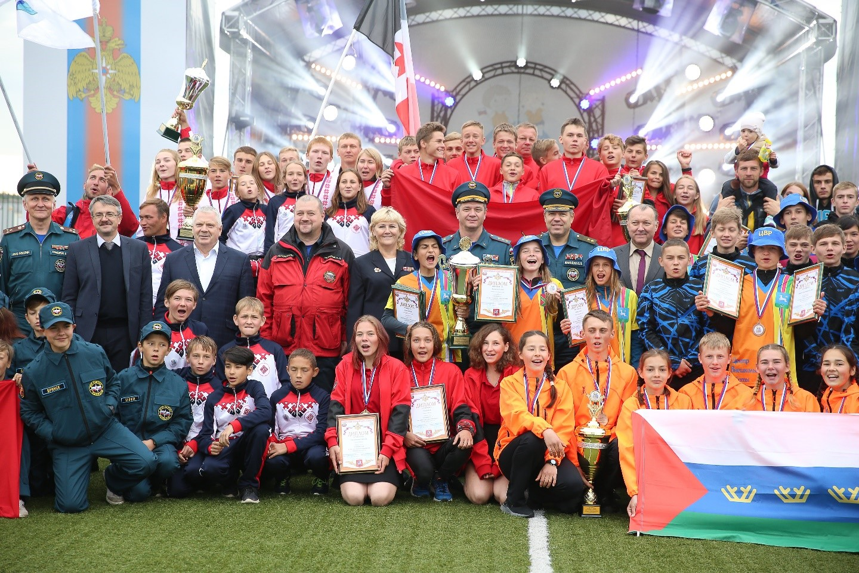
Юрий Акимов отметил, как повзрослели ребята за это время, а также выразил уверенность, что дети, участвовавшие в соревнованиях «Школа безопасности», всегда, как настоящие спасатели, придут на помощь людям.
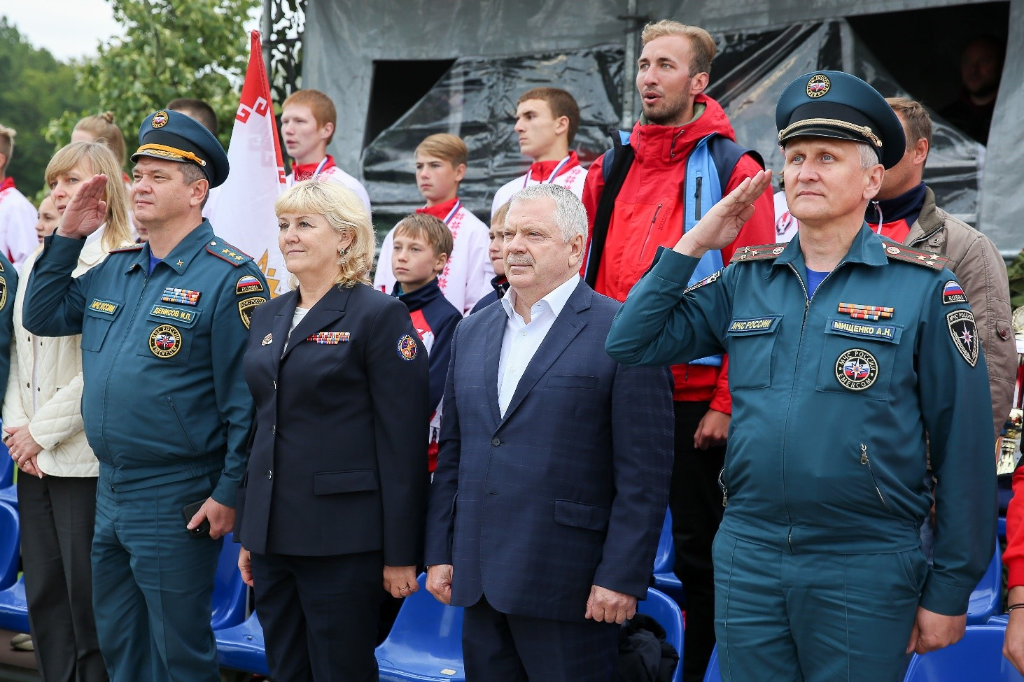
Москву на соревнованиях представляли две команды. Одна из них младшая группа Юго-Западного административного округа ГБОУ школа №2009 — туристический клуб «Солнечный ветер» под руководством Сергея Карпушина. Старшую группу представляли учащиеся ГБОУ школа №629 Южного административного округа столицы, под руководством Сергея Кашлева. Несмотря на юный возраст за плечами московских школьников большой опыт. Ребята постоянно занимаются спортивным туризмом, пожарно-прикладным спортом и не первый год участвуют в соревнованиях.
Детско-юношеское общественное движение «Школа безопасности» существует уже 20 лет и за это время сотни тысяч детей по всей стране получили знания в области безопасности. Поздравляем всех участников и победителей XV Всероссийских соревнований «Школа безопасности»!
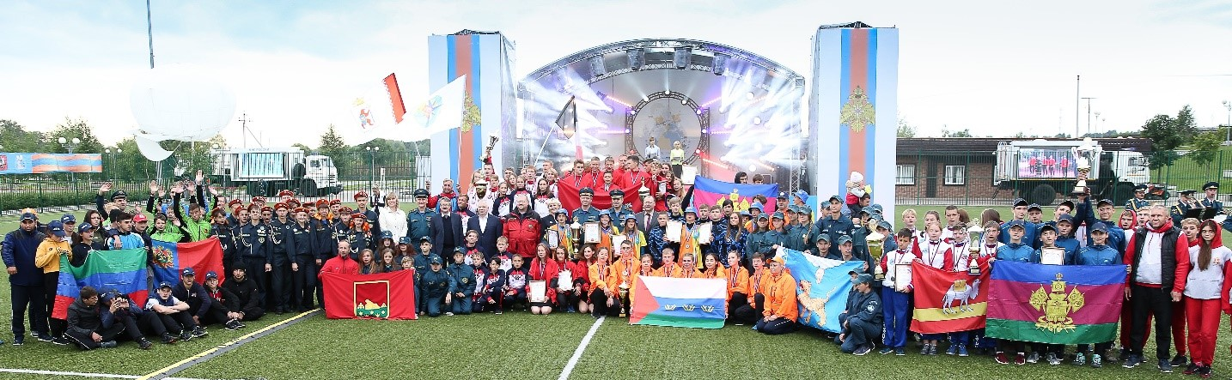

Адрес страницы: http://altufievo.mos.ru/presscenter/true/detail/8266458.html
Управа Алтуфьевского района города Москвы

